**Genesys PetShop 3.0**

SISTEMA GERENCIAL PARA PETSHOP

Genesys PetShop | Documento de suporte | 2025

Desenvolvedor – Taimber Software

Sumário

Sumário 2

Sobre 1

Requisitos 2

Módulo de cliente 3

Módulo de animal 4

Módulo de agenda 5

Módulo de produto 7

Módulo de serviço 8

Módulo de venda (PDV) 9

Módulo de empresa 12

Módulo de vacina 13

Módulo de fornecedor 14

Módulo financeiro 15

Módulo financeiro (centro de custos) 17

Rede 18

Suporte 19

# Sobre

Genesys PetShop é um software desktop completo para gestão de petshops, com interface intuitiva e recursos avançados. Permite cadastrar e buscar clientes, animais, produtos, serviços, fornecedores e dados da empresa, além de agendar consultas, controlar vacinas, gerenciar vendas, finanças e gerar comprovantes de venda em PDF.

Com notificações de agendamentos e compromissos financeiros, ajuda a manter prazos em dia. Funciona offline ou em rede, adaptando-se ao seu negócio sem depender da internet.

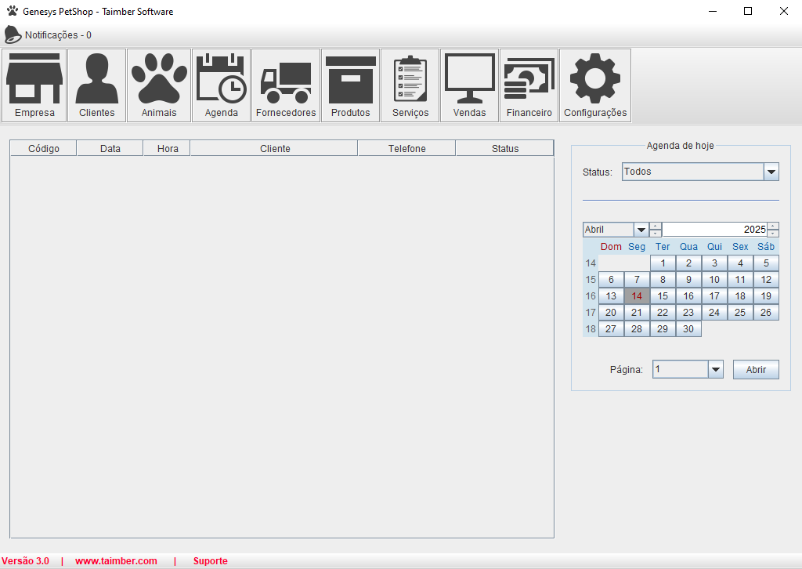

Tela inicial do sistema.

# Requisitos

Para que o software possa ser utilizado se faz necessário atender aos seguintes requisitos:

**Software**

* Sistema operacional Windows: 7, 8, 10, 11
* Sistema operacional Linux: Ubuntu 16, Mint 20.3
* Java 8
* Mysql Server 8.0.34 (em caso de uso em rede)

**Hardware**

* 4 Gigabytes de memória RAM
* 1 Gigabyte de espaço em disco

# Módulo de cliente

Este módulo centraliza o registro e gerenciamento dos dados dos clientes, como nome, endereço e contato, facilitando a organização e consulta das informações. Os campos em **vermelho** na imagem abaixo são de preenchimento obrigatório para garantir que os dados essenciais estejam sempre completos.

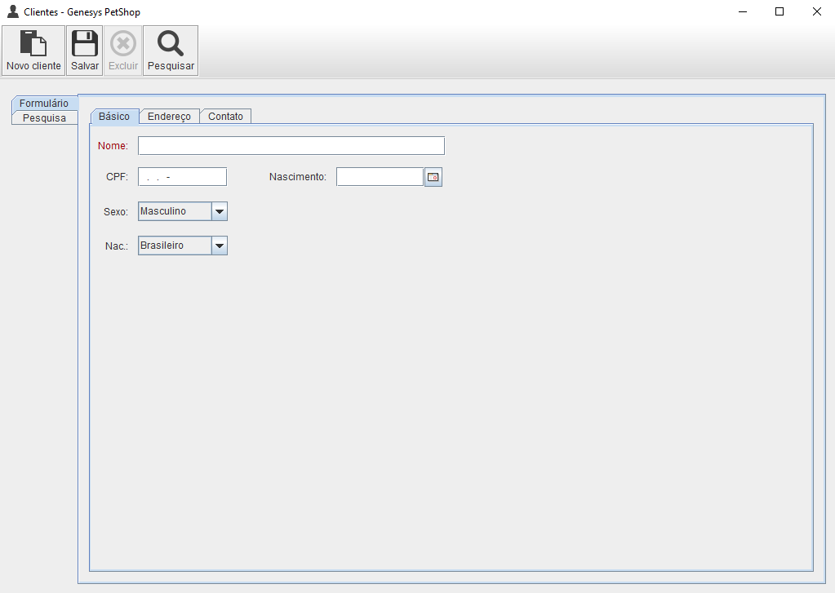

Tela de cadastro do cliente.

# Módulo de animal

Este módulo armazena e organiza os dados dos animais de estimação, vinculando cada um ao seu respectivo tutor já cadastrado no sistema. Para registrar um animal, é necessário que o cliente responsável esteja previamente cadastrado no módulo de cliente, garantindo a correta associação entre eles.

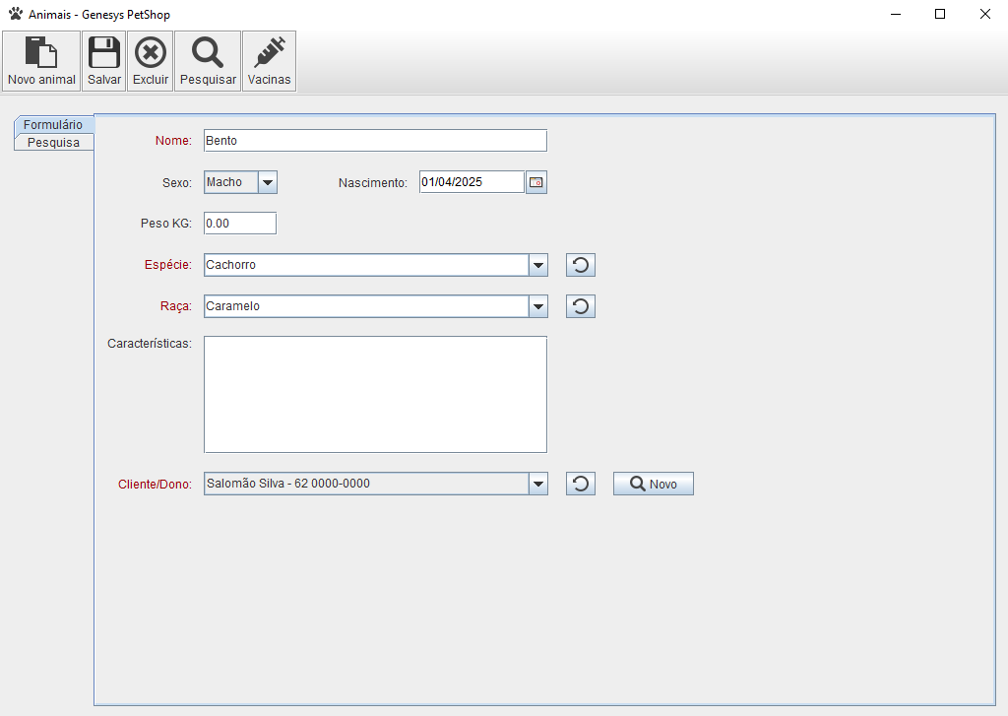

Tela de cadastro de animal.

# Módulo de agenda

Este módulo permite agendar e gerenciar os horários de atendimento dos clientes, registrando os serviços solicitados e seus respectivos horários. Toda a agenda fica organizada de forma clara, facilitando o controle diário dos compromissos.

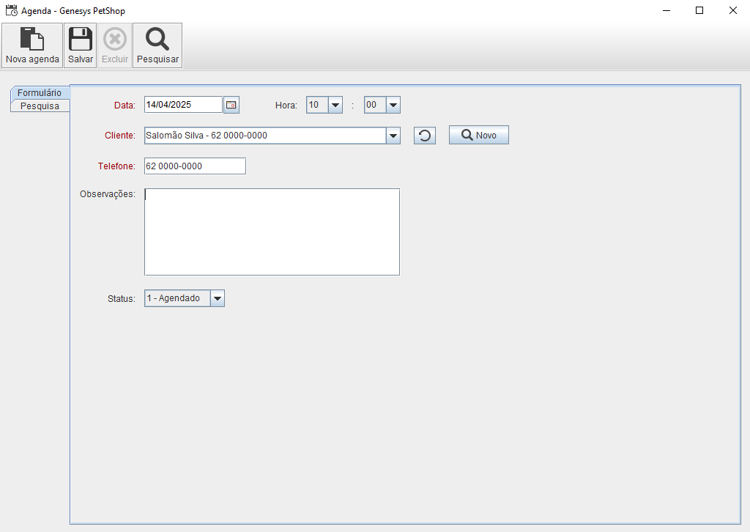

Tela de cadastro da agenda.

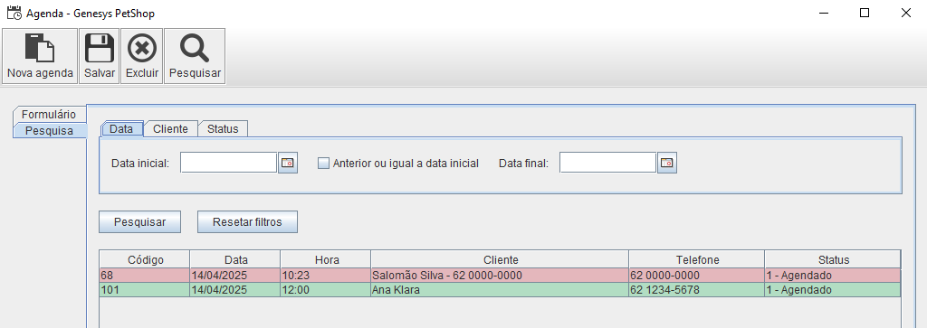

Tela de pesquisa da agenda.

Clicando na aba de pesquisa você irá ter acesso a agenda cadastrada, utilize os filtros da pesquisa para procurar por exemplo o dia de um agendamento. Também perceba que a cor em **vermelha** representa uma data que já expirou, já a cor **verde** significa uma data que ainda não expirou.

# Módulo de produto

Este módulo gerencia o cadastro de itens do estoque, incluindo descrições, quantidades e valores. É necessário registrar os produtos corretamente antes de realizar vendas, garantindo que as transações reflitam o inventário atualizado.

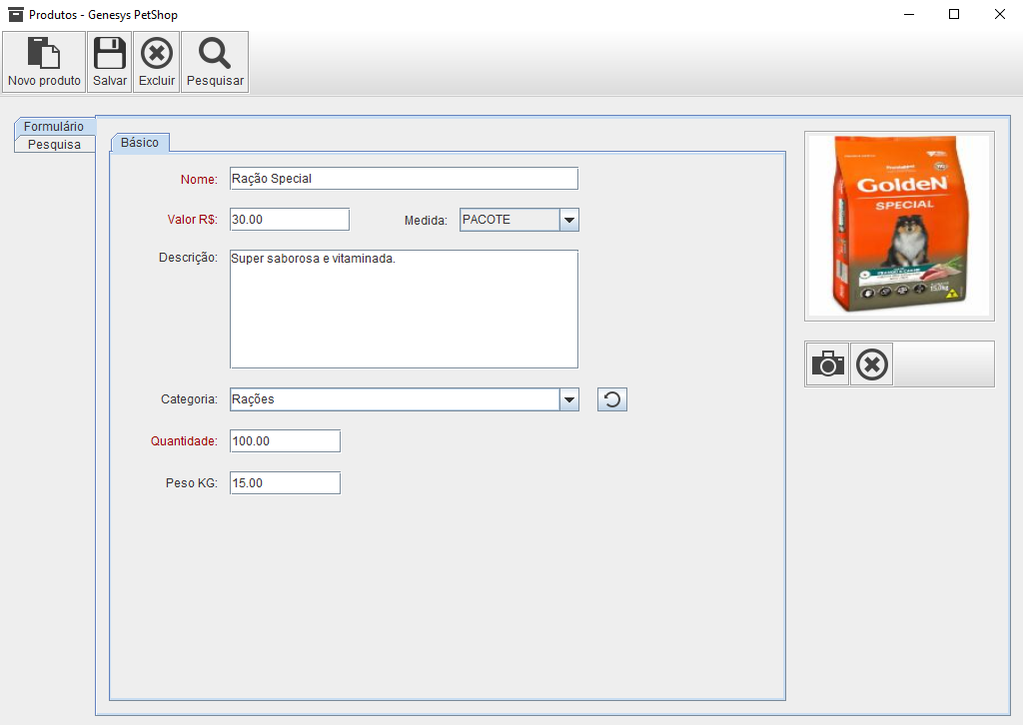

Tela de cadastro de produto de estoque.

Sempre que uma venda for realizada no **PDV**, o estoque será atualizado automaticamente, e um registro financeiro será gerado. Se uma venda for excluída no **PDV**, apenas o histórico de venda e o registro financeiro serão removidos; o estoque permanecerá inalterado. Uma venda após ser realizada, só poderá ser excluida e não mais alterada.

# Módulo de serviço

Este módulo centraliza a tabela de serviços oferecidos pela sua empresa, com seus respectivos valores. Os serviços cadastrados ficam disponíveis para lançamento no módulo de vendas, agilizando o processo de atendimento ao cliente.

Tela de cadastro de serviço.

O **PDV** permite registrar vendas de **produtos** e **serviços** diretamente na operação, utilizando os valores cadastrados no sistema. Para garantir o funcionamento correto, mantenha sempre atualizada a tabela de serviços.

# Módulo de venda (PDV)

Este módulo registra todas as vendas de **produtos** e **serviços**, atualizando automaticamente o estoque a cada transação. Ele mantém o controle organizado das movimentações, facilitando o acompanhamento do fluxo de vendas e do inventário disponível.

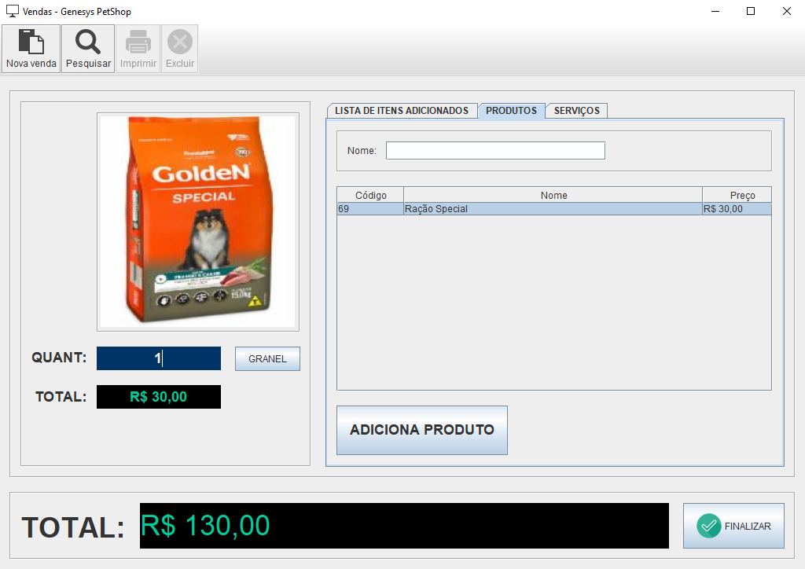

Tela de venda **PDV**.

Além disso, é possível vender produtos a granel. Para isso, clique no botão "**granel**" ao lado da quantidade e, na janela que se abrir, informe o **valor** ou o **peso** desejado. O sistema calculará automaticamente a quantidade com base nas informações fornecidas. Vale lembrar que a opção de venda a granel só estará disponível se o peso do produto for cadastrado no módulo de cadastro de produto.

Ao clicar em finalizar, uma nova janela será apresentada, onde você poderá informar a forma de pagamento, a data da venda, e visualizar o troco, caso o pagamento seja realizado em dinheiro.

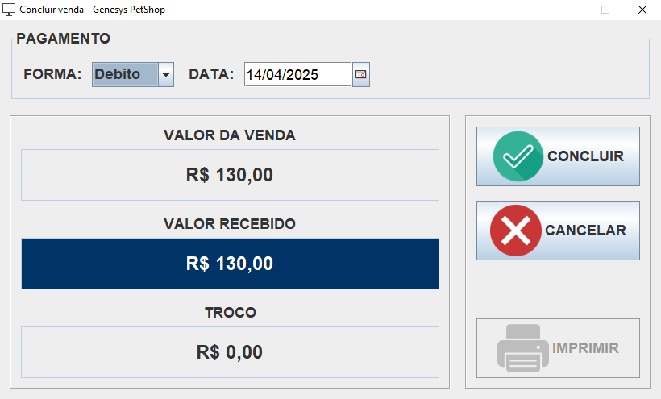

Tela de concluir venda.

Após finalizar a venda o botão de imprimir estará habilitado, clicando neste botão você irá ter acesso ao PDF do comprovante da venda, podendo imprimi-lo.

Todas as vendas realizadas irão ser automaticamente lançadas no **financeiro** com o **centro de custo** apropriado, e serão marcadas como **pagas**.

Observe na imagem abaixo (módulo de vendas): quando uma venda é realizada, a data e o valor total são armazenados, e para abrir o registro basta dar dois cliques. É importante lembrar que **uma venda não pode ser alterada**, apenas **excluída**.

Tela de histórico de vendas realizadas no PDV.

# Módulo de empresa

O módulo de empresa permite que você mantenha todos os dados da sua empresa centralizados em um único local. Essas informações serão utilizadas nos comprovantes de pagamento do **PDV**. No cadastro, é possível inserir tanto os dados básicos quanto os detalhes referentes ao endereço da sua empresa.

Tela de cadasro de empresa.

# Módulo de vacina

O módulo de vacinas permite centralizar a relação de vacinas aplicadas nos animais dos clientes em um só lugar. Este módulo só estará disponível quando um animal já estiver cadastrado previamente, garantindo que os animais dos clientes tenham as vacinas aplicadas corretamente e em dia.

A funcionalidade do módulo de vacinas está integrada ao módulo de cadastro de animais. O ícone de acesso ao módulo de vacinas só estará habilitado quando o cadastro de um animal estiver aberto, permitindo que as vacinas sejam registradas apenas quando um animal for selecionado.

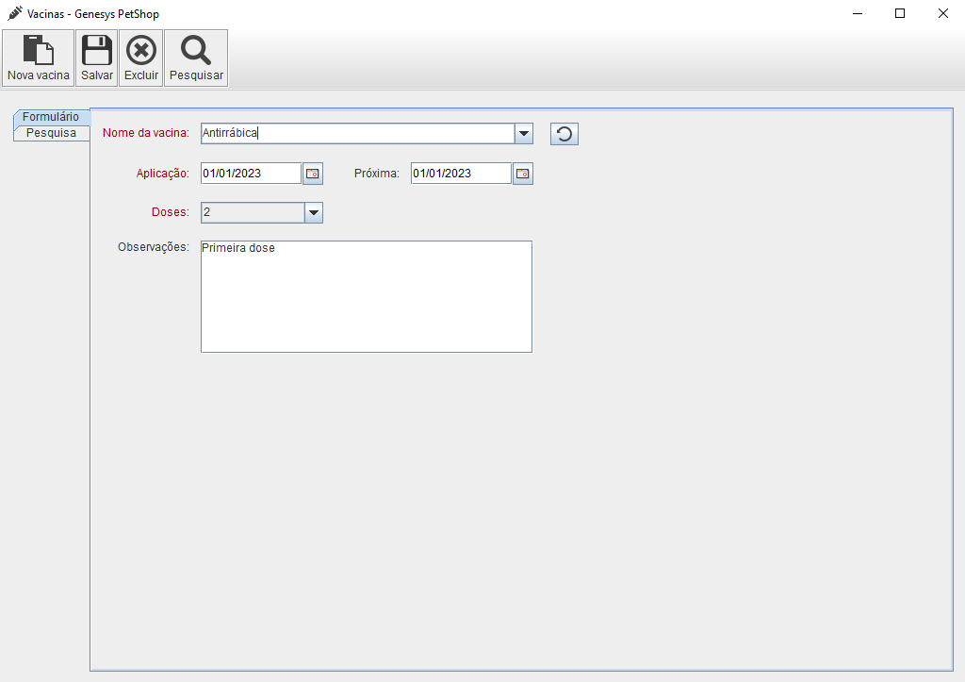

Tela de cadastro de vacina.

Quando uma vacina já foi cadastrada, seu nome estará disponível para utilização nos próximos cadastros. Para atualizar esta lista, clique no ícone de atualização que se encontra à direita do nome da vacina. Assim, os nomes já utilizados estarão disponíveis no campo de cadastro de nomes de vacinas.

# Módulo de fornecedor

Este módulo centraliza o cadastro de fornecedores, permitindo vincular cada um aos produtos do seu estoque. Essa integração facilita a gestão de compras e o controle da origem dos itens em seu inventário.

Tela de cadastro de fornecedor.

# Módulo financeiro

Este módulo consolida todas as movimentações financeiras da empresa, registrando cada operação como um título - que pode representar uma **receita** ou **despesa**. Ele oferece controle completo sobre o fluxo de caixa, permitindo o acompanhamento detalhado da saúde financeira do negócio.

Tela de cadastro do módulo financeiro.

No formulário de cadastro, o campo **Centro de Custo** identifica o departamento relacionado à movimentação financeira (como "**2.1.2 - Vendas no Balcão**"). Ele classifica onde as despesas são aplicadas ou as receitas geradas, como na venda de produtos ou serviços.



Basicamente você poderá lançar um título como uma **receita** ou uma **despesa**, respectivamente contas a **pagar** e contas a **receber**. Quando um pagamento ou recebimento for efetivado você deve marcar como pago o campo abaixo:



Marque como pago esta caixa e salve a alteração.

Lembrando que as vendas de balcão realizadas no **PDV** serão automaticamente registradas como uma entrada no módulo financeiro, ou seja, como uma receita já paga, garantindo assim lançamentos automáticos. Vale ressaltar que, ao excluir uma venda, o lançamento correspondente no financeiro também será removido automaticamente. Além disso, você pode lançar contas a receber e a pagar futuras e utilizar os filtros de pesquisa. Quando uma receita ou despesa atingir a data de vencimento, você poderá acessar o menu de notificações na tela inicial do sistema para visualizar as pendências do dia.

# Módulo financeiro (centro de custos)

Este módulo classifica os gastos e ganhos da empresa por setores ou departamentos, ajudando a identificar onde os recursos são utilizados e quais áreas geram **receitas**. Por exemplo, ao vender um produto ou serviço ou ao pagar alguma despesa, o centro de custo é o setor que identifica essa movimentação.

Tela de centros de custos.

# Rede

Você pode utilizar o sistema em rede, e ele requer apenas a instalação do servidor MySQL, que pode ser configurado tanto localmente quanto remotamente. Isso permite que vários usuários utilizem o sistema simultaneamente, armazenando os dados em um local compartilhado. Para configurar, clique no menu "**Configurações**".

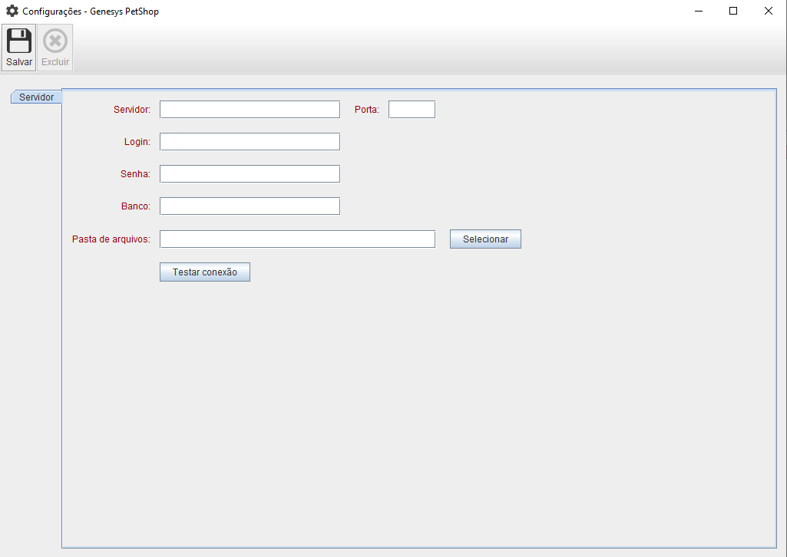

Tela de configuração da rede.

Usar o sistema em rede permite que vários usuários acessem os dados simultaneamente, facilitando a colaboração e garantindo que todos trabalhem com informações atualizadas. Além disso, a centralização dos dados oferece maior **segurança** e **controle de acesso**, assegurando que somente pessoas autorizadas possam modificar as informações.

# Suporte

Para mais suporte você poderá acessar o site **www.taimber.com**, também temos outros sistemas em nosso catálogo.